Projektovanje i dizajn štampane ploče na primeru LED bedža

Jovana Janjatović, Kosta Jovanović, Mihajlo Ninkov

Sadržaj - U ovom radu se opisuje postupak izrade autentične štampane ploče (PCB) koja bi vršila funkciju svetlećeg LED bedža. Uzimajući u obzir da je ovaj rad rađen u Istraživačkoj Stanici Petnica kao seminarski projekat troje polaznika seminara elektronike, motiv ovog LED bedža je logo IS Petnica. U cilju interakcije korisnika sa štampanom pločom (bedžom), uvedena je mogućnost kontrolisanja LE dioda pomoću Arduino mikrokontrolera. U nastavku rada, detaljno je opisana metodologija izrade ovog projekta, kao i korišćene komponente, tehnike i izrada završnih dokumenata.

I. Uvod

PCB (Printed Circuit Board), odnosno štampana ploča, predstavlja pasivnu elektronsku komponentu koja omogućava ostvarivanje veze među ostalim elektronskim komponentama. Najbitnija podela štampanih ploča je na jednoslojne i višeslojne.
Kod jednoslojnih štampanih ploča, komponente su najčešće naslagane sa jedne, a trake (provodnici) sa druge, dok se između ta dva sloja nalazi sloj izolacije. Međutim, nije nužno da jednoslojna štampana ploča sadrži provodnički element sa obe strane. Kod nekih specijalnih primena, štampana ploča sadrži provodnik samo sa jedne strane, dok se na drugoj nalazi izolatorska ploča.
Višeslojne štampane ploče se koriste kod složenih elektronskih kola. Sastoje se od naizmenično raspoređenih slojeva provodnog i izolacionog materijala spojenih zajedno. Provodni slojevi su povezani preko metaliziranih otvora koji se koriste kako za montiranje, tako i za električno povezivanje komponenata.
J. Janjatović je učenica treće godine Šabačke gimnazije, Masarikova 13, 15000 Šabac, Srbija. E-mail: jovana.janjatovic.05@gmail.com
K. Jovanović je učenik četvrte godine V beogradske gimnazije, Ilije Garašanina 24, 11000 Beograd, Srbija. E-mail: kosta.jovanovic@gmail.com
M. Ninkov je učenik treće godine gimnazije „Jovan Jovanović Zmaj“, Zlatne grede 4, 21000 Novi Sad, Srbija. E-mail: mih.nin05@gmail.com

U ovom radu opisan je postupak dizajniranja štampane ploče koristeći Proteuss 8 Professional program za dizajn štampane ploče i LCSC bazu komponenti [1].
Ovaj projekat rađen je u okviru seminara elektronike u Istraživačkoj Stanici Petnica, pa je samim tim projektovana štampana ploča sa motivima logoa IS Petnica (slika 1).
Iscrtavanje šeme i dizajn štampane ploče je rađen u programu Proteus 8 Professional.

Slika 1. Logo IS Petnica.

II. Šema električnog kola

Prvi korak u izradi projekta je bila električna šema. (Slika 2) [2,3].
Za ovu šemu je korišćeno:
- 22 LE SMD diode u 5 različitih boja [6]
- SMD diode [7]
- SMD otpornici različitih vrednosti otpornosti [5]
- NPN bipolarnih SMD tranzistora [8]
- Držač za dugmastu bateriju (3V)
- Konektori

Radi postizanja najveće moguće kompaktnosti celog sistema, korišćene su tzv. SMD komponente (Surface-Mount Device), koje se leme na površinu štampane ploče i znatno su manjih dimenzija u odnosu na komponente sa izvodima TH (Through Hole).
Prvi problem koji se pojavljuje jeste to što u bazi komponenata kompanije JLCPCB, koja bi trebalo da bude zadužena za izradu ove štampane ploče, ne postoji LE dioda koja emituje ljubičastu svetlost. Rešenje ovog problema jeste da se umesto ljubičaste koristi plava dioda koje emituju svetlost veće talasne dužine od plave koja se već korisiti za dva kraka.
Kako bi se izbeglo nošenje glomaznih baterija od 9 V i više, sa zadnje strane ploče je planirano postavljanje 3 držača dugmaste baterije od 3 V, zato što predstavljaju dosta manju i laganiju alternativu ideji početnog napajanja.
Uzimajući u obzir da LE diode različitih boja zahtevaju različit radni napon, a poštujući i I Kirhofov zakon, bilo je potrebno razdeliti LE diode i ostale elektronske komponente u više grana kako bi se ideja sa postavljanjem baterije od 9 V koja napaja ceo sistem pokazala izvodljivom.
Raspodelom neophodnih komponenti u odgovarajući redosled na šematskom prikazu, pojavila se potreba za unapređenjem sistema, u vidu mogućnosti za kontrolu svake boje logoa nezavisno koristeći Arduino mikrokontroler. Dodavanjem NPN bipolarnih tranzistora na svaku granu električne šeme i prespojnika koji bi vršili funkciju provodnika u slučajevima kada mikrokontroler nije priključen, korisnik je dobio mogućnost da po sopstvenoj želji isprojektuje šablon po kom će LE diode funkcionisati.
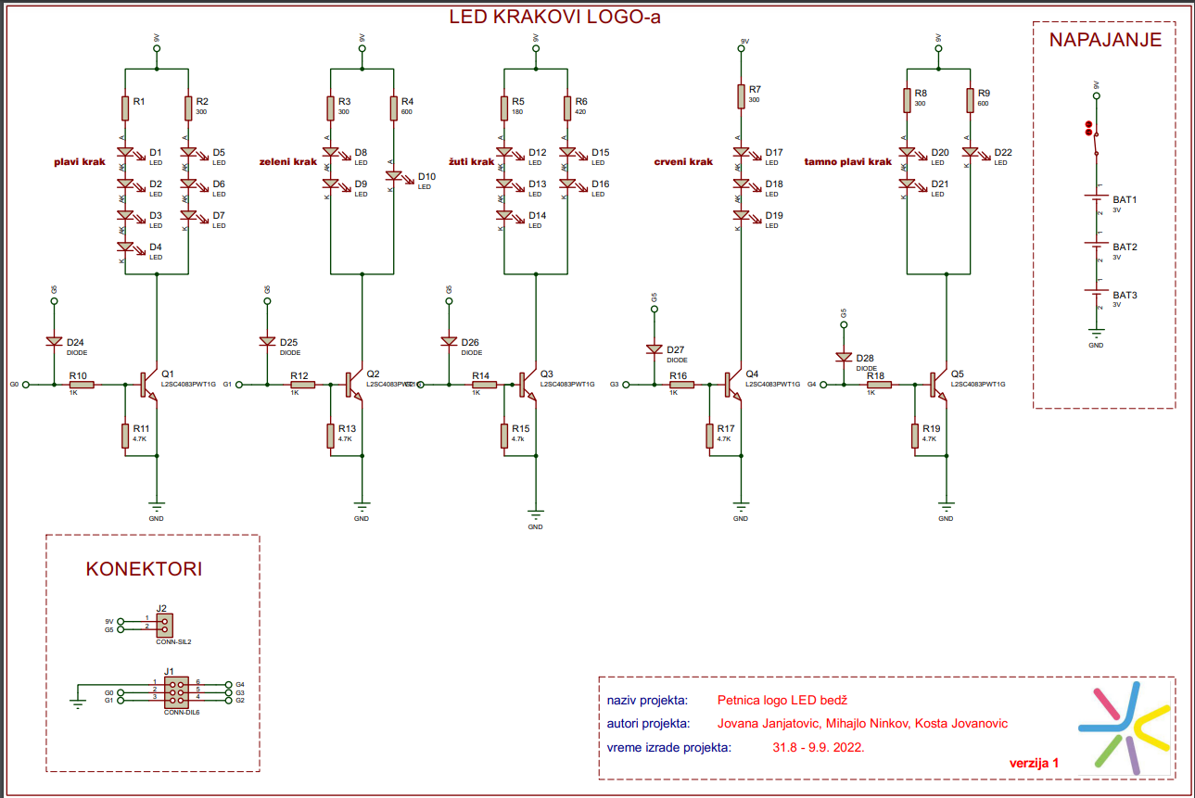
Slika 2. Šema električnog kola.

III. Dizajn štampane ploče

Nakon kompletirane šeme sa svim željenim komponentama, neophodno je sve te komponente rasporediti u određeni raspored na štampanoj ploči. Kako bi LE diode raspodelili najpreciznije moguće, Petnički logo je prebačen u monohromatsku sliku, a zatim je sačuvan kao .bitmap dokument, iz razlog zašto je to jedini format fotografije koji Proteus dozvoljava kao uvoz. Kada su sve LE diode bile na svojim mestima, usledila je raspodela ostalih komponenti na štampanu ploču, tako da ploča zadrži kompaktan i funkcionalan izgled, odnosno da svaka komponenta ima mogućnost da se poveže u kolo, tako da ne remeti rad kako LE dioda tako i ostalih komponenti.
Ideja je da se na jednoj strani nalaze samo LE diode, dok ostale treba da budu smeštene sa zadnje strane i da budu povezane viama sa prednjom stranom, da ne bi remetile rad LE dioda.
Daljim istraživanjem, uviđeno je da je znatno jeftinije i brže ukoliko sve komponente stoje na jednoj strani ploče. Iz tog razloga, ploča je dizajnirana tako da ispunjava prethodno navedene potrebe, ali i da sadrži komponente isključivo na jednoj strani.
Povezivajući komponente putevima (trace), pojavio se naredni problem, tačnije, nije moguće povezati dve komponente tako da put između njih na bilo kom svom delu skreće pod pravim uglom zato što u tom slučaju ima ulogu odašiljača signala.
Budući da će sve TH (ili ) komponente biti lemljene u Srbiji, nije postojao 3D model i otisak (eng. footprint) na ploči u bazi komponenti programa u kom je projekat rađen, osim konektora, pa je bilo neophodno projektovati 3D model (u programu za 3D modelovanje – Fusion 360) i otisak na ploči (u Proteus 8 Professional) [1,9].
Jedna od stvari koje su znatno olakšale postpuak izrade jeste postavljanje površine obe strane ploče tako da vrši ulogu uzemljenja.
Finalni izgled štampane ploče prikazan je na slikama 3 i 4.

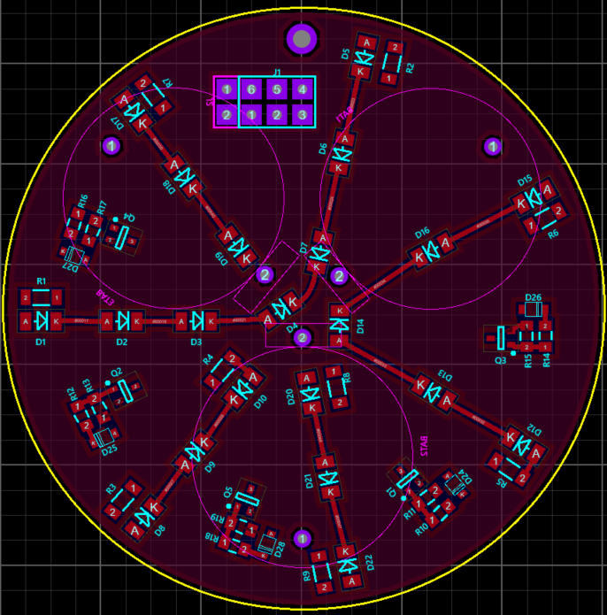
Slika 3. Prednja strana štampane ploče.

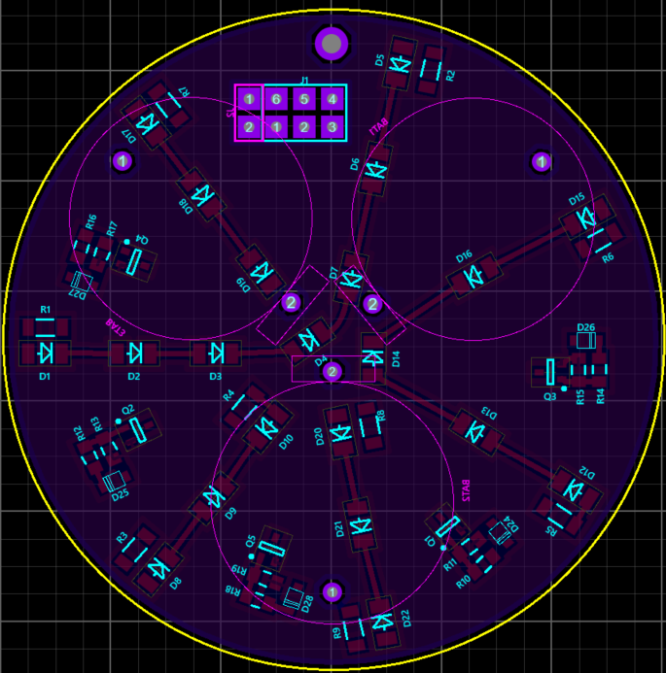
Slika 4. Zadnja strana štampane ploče.

IV. Dokumentacija

Po završetku procesa dizajna štampane ploče, neophodne je precizirati postupak izrade kompaniji kojoj se šalje ploča na izradu. U ovom slučaju, štampana ploča će biti izrađena od strane kompanije JLCPCB. Kako bi se precizno definisao postupak izrade neophodno je sastaviti tri ključna dokumenta - BOM, P&P i Gerber fajl.

Gerber
Izrada proizvodne dokumentacije podrazumeva generisanje i proveru Gerber fajlova. Ovi fajlovi sadrže podatke, kao što su koordinate za bušenje rupa sa definisanim prečnicima, referentne tačke... GERBER je standardni format za uređaje u proizvodnji štampanih ploča.

BOM
BOM fajl (Bill of Materials) predstavlja spisak svih komponenti potrebnih za proizvodnju štampane ploče. Postoje različiti tipovi BOM fajlova, ali svaki od njih mora sadržati:
• šifru proizvoda - karakteristična je za firmu koja je dizajnirala štampanu ploču
• karakteristike komponenti: na primer: otpornost, kapacitivnost...
• oznaku: na samoj štampanoj ploči, svakoj komponenti dato je ime koje je sastavljeno od slova (koje je uglavnom karakteristično za vrstu komponente, na primer: otpornik - R, kondenzator - C...) i broja (koji označava koja je po redu to komponenta određene vrste)
Izuzetno je važno redovno ažurirati BOM file tokom dizajniranja jer je on ključni aspekt i dizajna štampane ploče i njene montaže. Kad god se doda nova komponenta tokom procesa dizajniranja, treba se uveriti da je BOM ažuriran sa ispravnom šifrom delova, opisom i količine komponenata.

PnP
P&P fajl (Pick & Place) je lista komponenti i njihovih koordinata. Ova vrsta fajla je neophodna za automatsko montiranje, jer daje instrukcije mašini, kao što su pozicija i orijentacija željene komponente. Svaki PnP file mora sadržati:
• oznaku: o kojoj komponenti je reč (npr: C21, L15...).
• preporučene jedinice: uglavnom je po metarskom sistemu to milimetar (mm).
• Layer - Top / Bottom, odnosno na kojoj strani ploče se nalazi komponenta: gornjoj/donjoj.
• Rotaciju: rotaciju date komponente izražene u stepenima. Vrednost je pozitivna za rotaciju u smeru kretanja kazaljke na satu.

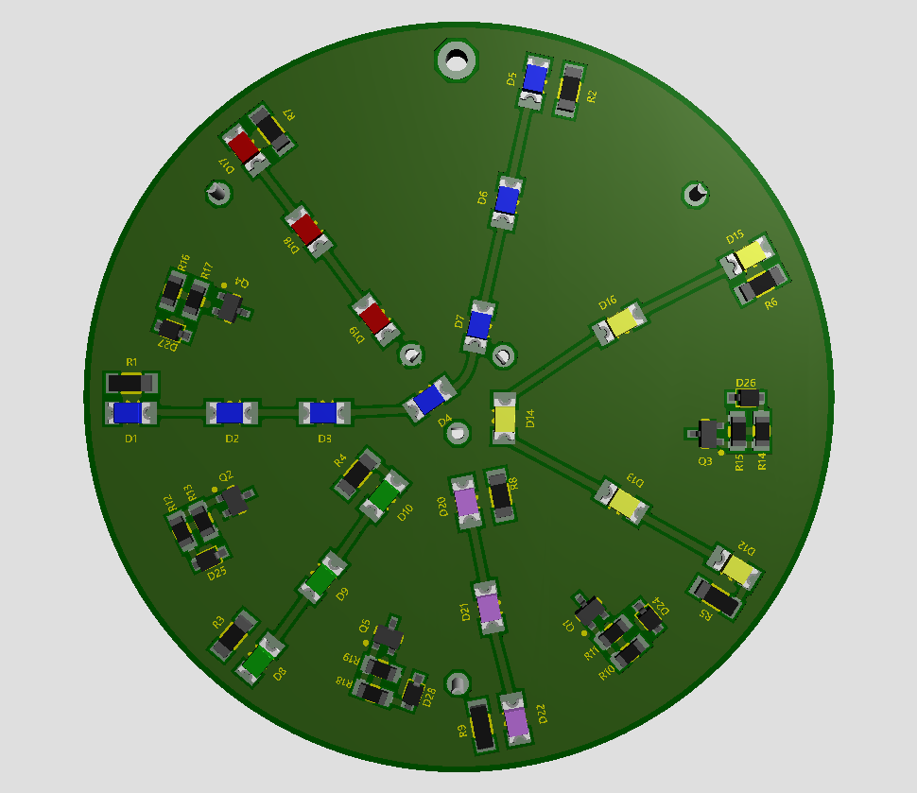
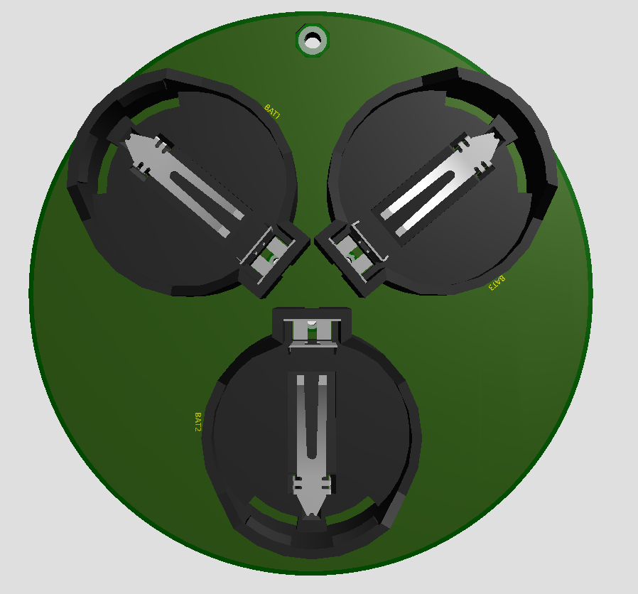

Slika 5. Finalni izgled štampane ploče.

V. Zaključak

Nakon prolaska kroz kompletan proces izrade štampane ploče, zaključak je da je uz malo predznanje itekako moguće dizajnirati štampanu ploču sa proizvoljnom namenom poput ukrasa, funkcionalnog upravljača za mašine itd...
Ovaj projekat ima dosta mogućnosti za dalji napredak. Planovi za buduće modifikacije ploče su:
-Postavljanje svih komonenti na jednu stranu kako bi smanjili cenu izrade štampane ploče
-Dodavanje novih LE dioda radi "gušće" slike logoa
-Postavljanje štampane ploče u plastično kućište, koje će pored zaštitne svrhe, sadržati mlečnu plastiku ili klirit koji će da raširi svetlost radi jasnije slike
-Zamena 3 baterije od 3 V za jednu bateriju od 3 V koja se može pojačati DC-DC konverterom

Sve detaljnije informacije se nalaze na GitHubu:
https://github.com/jovanajanjatovic/LEDBadgePetnica.git
Literatura

[1] Proteus 8 Professional. Dostupno na: https://www.labcenter.com/.
[2] B. Antić “Uvod u projektovanje štampanih ploča” Mart 2009.
[3] D. Danković “Projektovanje štampanih ploča” Katedra za mikroelektroniku, Elektronski fakultet, Univerzitet u Nišu, 2017.
[5] Tehničke informacije korišćenih otpornika:
- https://datasheet.lcsc.com/lcsc/2206010130_UNI-ROYAL-Uniroyal-Elec-0603WAF1001T5E_C21190.pdf
- https://datasheet.lcsc.com/lcsc/1912111437_Resistor-Today-ETCR0603F180RK9_C365391.pdf
- https://datasheet.lcsc.com/lcsc/2004211033_Resistor-Today-PTFR0805B1K00P9_C479089.pdf
[6] Tehničke informacije koričćenih LE dioda:
- https://datasheet.lcsc.com/lcsc/2009091206_HONGLITRONIC-Hongli-Zhihui--HONGLITRONIC--HL-PC-3216U97GC-L_C499460.pdf
- https://datasheet.lcsc.com/lcsc/2008271733_Yongyu-Photoelectric-SZYY1206Y_C434443.pdf
- https://datasheet.lcsc.com/lcsc/2009091206_HONGLITRONIC-Hongli-Zhihui--HONGLITRONIC--HL-PC-3216S52FC-L_C499461.pdf
- https://datasheet.lcsc.com/lcsc/2009091206_HONGLITRONIC-Hongli-Zhihui--HONGLITRONIC--HL-PC-3216H392BC-L_C499462.pdf
[7] Tehničke informacije korišćenih dioda:
- https://datasheet.lcsc.com/lcsc/1810101110_Jiangsu-Changjing-Electronics-Technology-Co---Ltd--1N4148WS_C2128.pdf
[8] Tehniče informacije korišćenih kondenzatora:
- https://datasheet.lcsc.com/lcsc/1810051107_LRC-L2SC4083PWT1G_C12064.pdf
[9] Autodesk Fusion 360. Dostupno na: https://www.autodesk.com/products/fusion-360/personal

